ISOVER Lose Mineralwolle InsulSafe Einblaswolle

SAINT-GOBAIN ISOVER

Eigenschaften

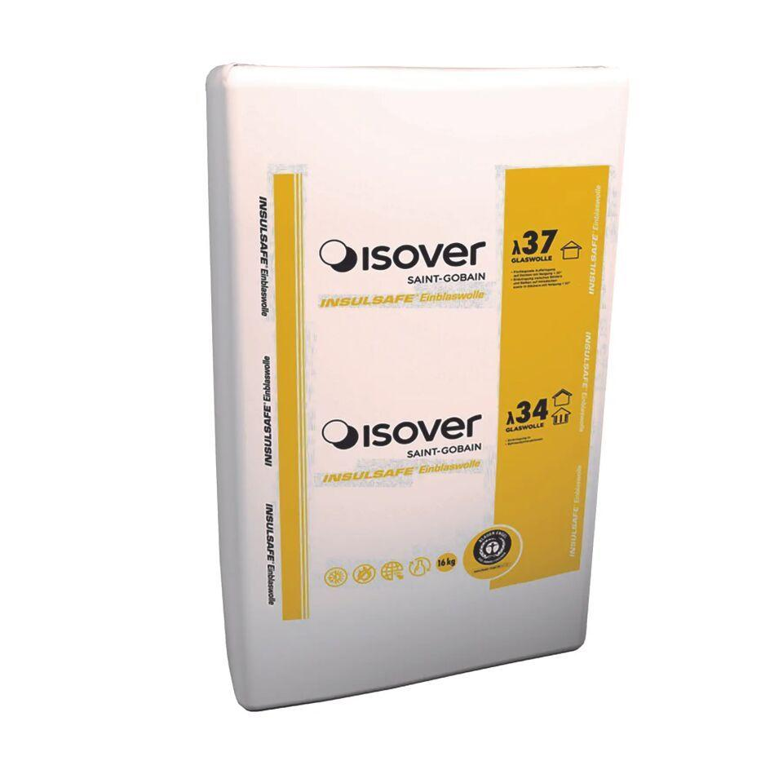

GTIN:

4003973312091

HAN:

782430

Anwendungsgebiet Wärmedämmstoff

DI, DZ, WH, WI, WTR

Werkstoff

Glaswolle

Brandverhalten

A1

Risikominimierung BNB 1.1.6

5 von 5

Status BNB (Bewertungssystem Nachhaltiges Bauen)

erfüllt

Bemessungswert Wärmeleitfähigkeit (W/(m\*K))

0,04

Gewicht (kg)

16,00

längenspezifischer Strömungswiderstand (kPa/m²)

5,00

Nennwert der Wärmeleitfähigkeit (W/(m\*K))

0,03 - 0,04

Spezifische Wärmekapazität c (J/(kg\*K))

1.030,00

Wasserdampfdiffusionswiderstandszahl

1,00

QNG Pos. nach Katalog 313

123.0

BNB Pos. nach Katalog 1.1.6

36b